Actividad de la Lección

Esta lección incrementa la complejidad respecto a la actividad anterior con DART, pero

mantiene un enfoque paso a paso.

1. Además de copiar el código anterior en DART y asegurarte de que el código

corra, modifica la aplicación para que, además del IMC, también muestre el

rango ideal de peso para la altura del usuario.

2. Entrega todo el código generado en un documento con formato PDF.

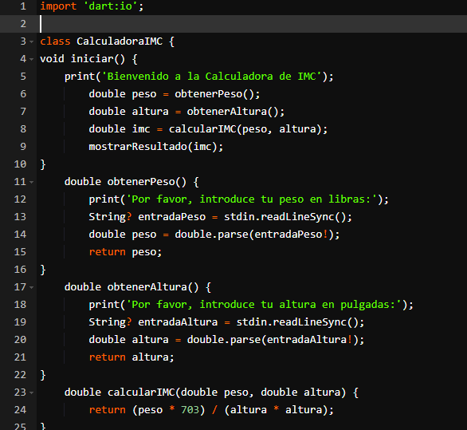

Resultados:

(Cambiando el código para que la oración provea la cantidad de IMC normal que debe tener el peso normal)

